小学数学一年级上册期末复习提纲
一、数一数。
1、看图写数。
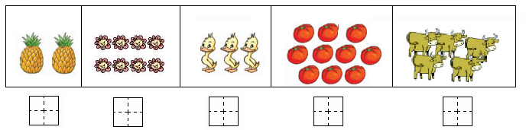

2、小朋友，请你先数一数，再连线。
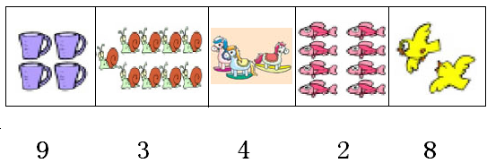

3、你能把同样多的物体图和点子图用线连起来吗？相信你能行！
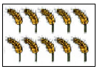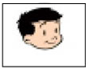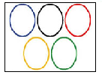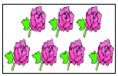

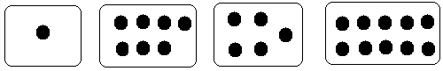

4、请你先认真地数一数，再想一想，你会画什么，就在下面的方框
里面画什么，要画得与上面的物体同样多。
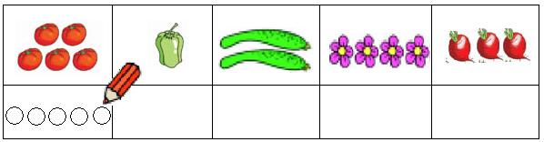
二、比一比.
1、在多的后面画√。 2、在少的后面画√。 3、多的画√，少的画○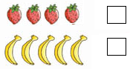 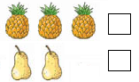 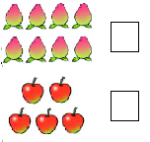
三、认识物体和图形。
1、数一数，填一填。
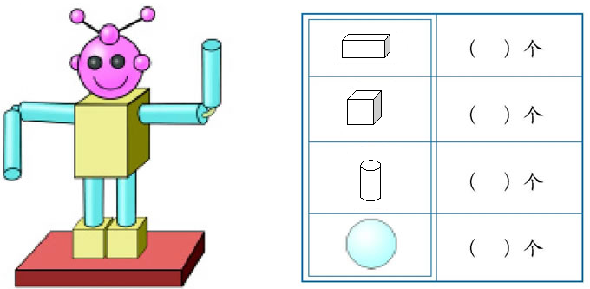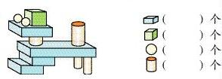
2、数一数。

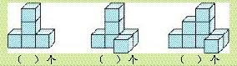
四、认识钟表
1、看钟面写时间。 2、看钟面连线
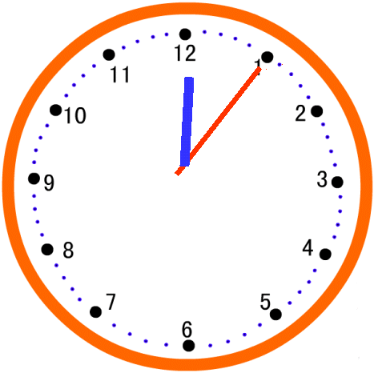
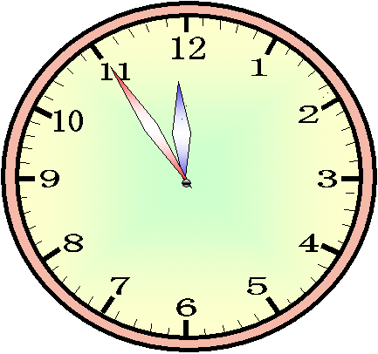
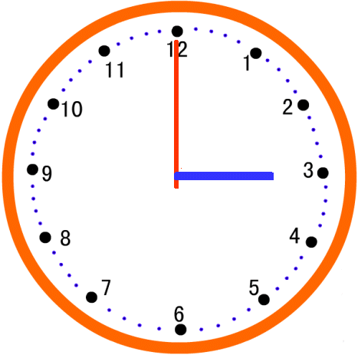
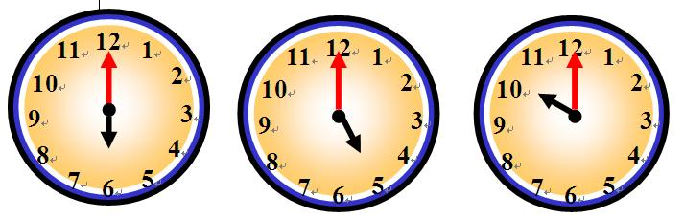

3、根据时间画指针 3时 12时过一点 快到12时
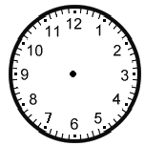
2时 12时 9时 快到6时 8时过一点
1、第几和几。
(1)把右边的4只小蜜蜂圈起来，给左数第5只小蜜蜂涂上颜色。
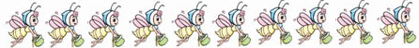
（2)★ ★ ★ ★ ★ ☆ ★ ★ ★ ★
①一共有（ ）颗星。 ②将左起第3个圈起来。
③☆是左起的第（ ）颗,它的右边有( )颗★。
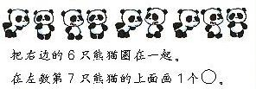
（3）
（4）

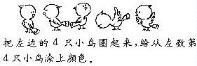

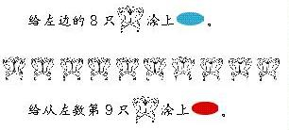
（5）

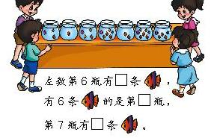
2、数的顺序。
（1）按顺序填数。 （2）按规律填数。

（ ）3（ ）（ ）6（ ） 8 6 2

3、2-10的分解与组成。
（1）填一填。
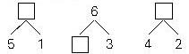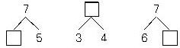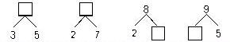
（2）开火车。
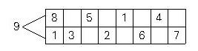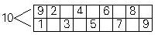
4、0-10的口算、比大小以及填未知加数。
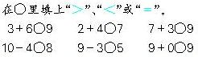

=
（1）
（2）在（ ）里填上合适的数。

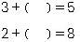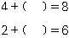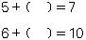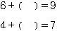
5、比一比。

（1）画△比○多1个。 （2） 画☆和△同样多。 （3）画□比◇少4个。
○○○ △△△△△△△△△ ◇◇◇◇◇◇◇

1、 （1） ○○○○○ （2）◇◇◇◇◇◇◇◇◇◇
△△△△△△△△ ☆☆☆☆☆☆☆☆
○ 比 △ 少 。 ☆ 比 ◇ 。
△ 比 ○ 多 。 ◇ 比 ☆ 。

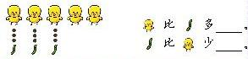

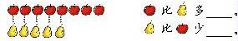

2、10以内的加减法及用数学。（图画应用题）

（1） （2）✿✿✿✿✿✿
❀❀❀❀
□+□=□ □+□=□
□+□=□ □+□=□
□-□=□ □-□=□
□-□=□ □-□=□
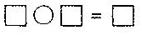
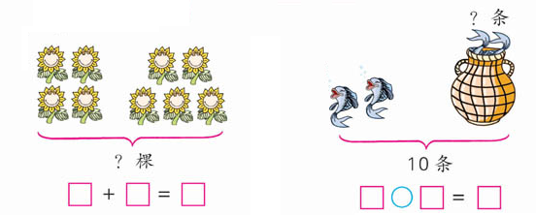
？个
7个
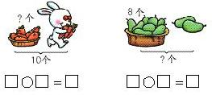

3、图表应用题。

 | 小班有 | 大班有 | 一共有
 | 5架 | 8架 | （ ）架  5+8=13
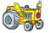 | 9辆 | 6辆 | （ ）辆

 | 原来有 | 卖出 | 还剩下
 | （ ）块 | 8块 | 7块
 | （ ）个 | 6个 | 11个

 | 早上卖出 | 下午卖出 | 一共卖出
 | 9个 | 8个 | （ ）个
 | （ ）个 | 7个 | 14个

4、图画应用题。
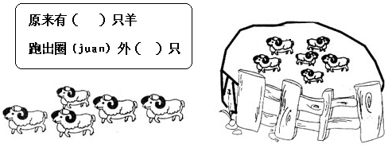
（1）
，

，
还有几只？
□○□＝□
（2）
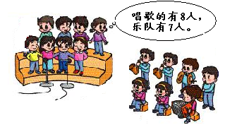
一共多少人？□○□＝□
（3）我和妈妈一共采了15个蘑菇，妈妈采了10个蘑菇，我采了几个？
□○□＝□
答：我采了（ ）个。
5、认识钟表。

（2）过1小时是几时。

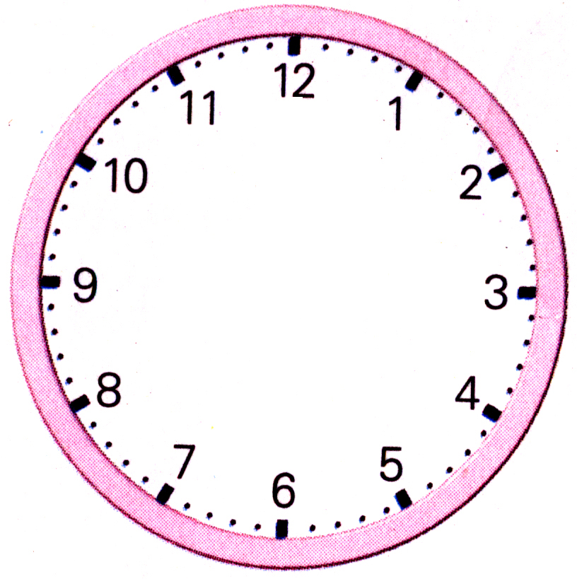

( ) ( ) （ ）

（4）、按要求画出缺少的时针、分针。

12时 3 时 6时
6、图表应用题。

 | 小班有 | 大班有 | 一共有
 | 5架 | 8架 | （ ）架  5+8=13
 | 9辆 | 6辆 | （ ）辆

 | 原来有 | 卖出 | 还剩下
 | （ ）块 | 8块 | 7块
 | （ ）个 | 6个 | 11个

 | 早上卖出 | 下午卖出 | 一共卖出
 | 9个 | 8个 | （ ）个
 | （ ）个 | 7个 | 14个

